Vallérsgatan 11A
Här finner du ett ljust och fräscht boende på tre plan i centrala Visby, med gångavstånd till Visby innerstad.
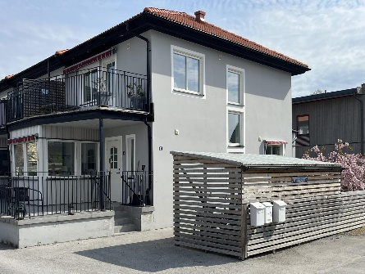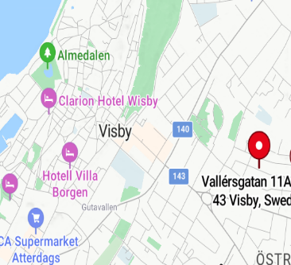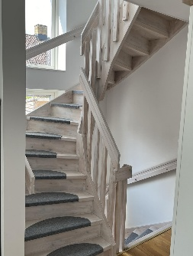
På ingångsplan finner du kök och vardagsrum, samt toalett, med tillgång till altan på ena sidan samt uteplats på andra sidan.
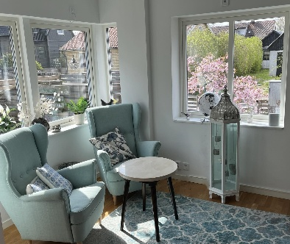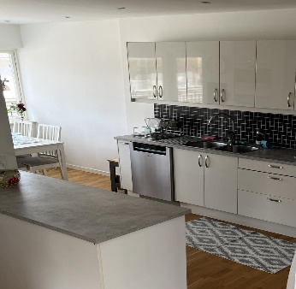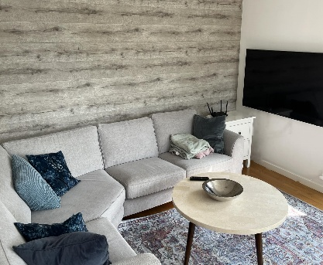
En våning upp finner du tre rum, ett med dubbelsäng och tilltagna garderober. Det andra med enkel säng, skrivbord samt garderob. Det tredje rummet har en bäddsoffa, här är även utgången till balkongen, med härlig utsikt över takåsarna i Visby. På övre plan finns även en stor toalett med dusch.

På nedre plan finner du ett sovrum med enkel säng samt garderob, toalett med dusch och tvättstuga med tvättmaskin och torktumlare. På nedre plan finns även ett allrum där hela familjen får plats.

Lägenheten som är byggd 2016 är fullt utrustad med allt från porslin och bestick till diskmaskin och Micro.
Här bor du på en lugn villa gata med några 100 meter till allt som Visby har ett erbjuda.
Välkomna!

Boende Area: 140kvm, 4 sovrum, 2 Allrum, 3 toaletter, varav 2 med dusch, privat tvättstuga, fullt utrustat kök, 3 uteplatser, altan samt 2 balkonger.
Hyra; 14000 sek/mån exlusive Värme (vattenburen fjärrvärme), vatten och el.
Fler bilder eller visning av lägenheten kan arrangeras om intresse finns. Kontakta gärna mig på mail om du har några frågor eller funderingar: jennyberekdar@gmail.com
Welcome to Vallérsgatan 11A

Here you will find a newly built townhouse of three floors near Visby center.
On the first floor, when entering the building, there is the first of three outside seating areas, to enjoy the beautiful Visby evenings.
On the first floor there is a fully equipped kitchen, the living room, and a toilet.
On the upper floor there are 3 rooms and a large bathroom with a shower. The first room has a double bed and a large closet. The second room has a 120 cm bed, desk, and closet. The third room has a sofa bed. From the third room you can also go out to the balcony overlooking the roofs of Visby.

On the lower floor there is a second living room and one more bedroom, with a 120 bed. On the lower floor you also have the laundry room fully equipped with laundry machine and dryer and the third bathroom with a shower.
The townhouse is fully equipped with everything from cutlery and glasses to microwave and dishwasher. The apartment is located on a calm family friendly street, with close access to everything Visby has to offer.
Welcome!
Living Area: 140 sq.m, 4 bedrooms, 2 living rooms, 3 toilets (2 of them with showers), laundry room, fully equipped kitchen, 3 separate outside seating areas.
Rent: 14.000 Sek per month, excluding heating (waterborne floor district heating), water and electricity.
More pictures and viewings of the apartment can be arranged, please contact me on the following email: jennyberekdar@gmail.com

